**LAB5**

**Thực hành 1: Tạo và kết nối CSDL ngay bên trong Project Winform.**

− Khởi tạo 1 project với template là Windowns Form Applications (.NET

framework).

− Trong danh sách các template, cuộn xuống và chọn Service-based

Database.

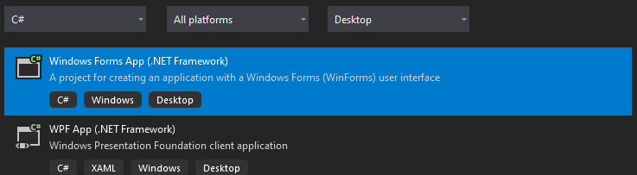

Đặt tên cho Project và nhấn Create:

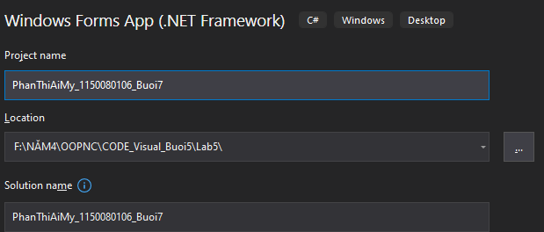

− Chuột phải vào project chọn Add > New Item.

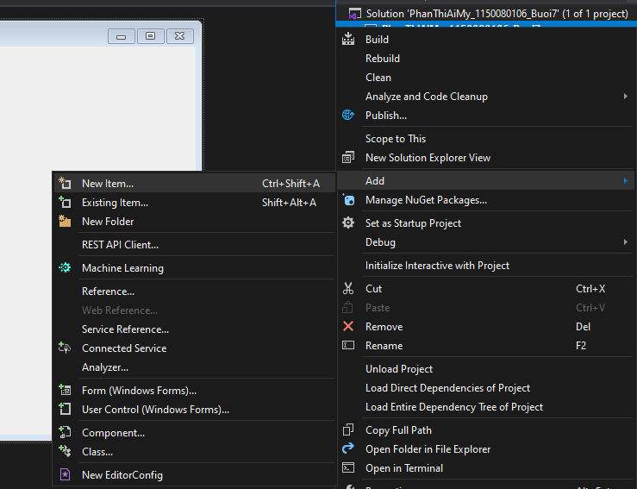

Chọn Service-based Database và đặt tên -> Nhấn Add

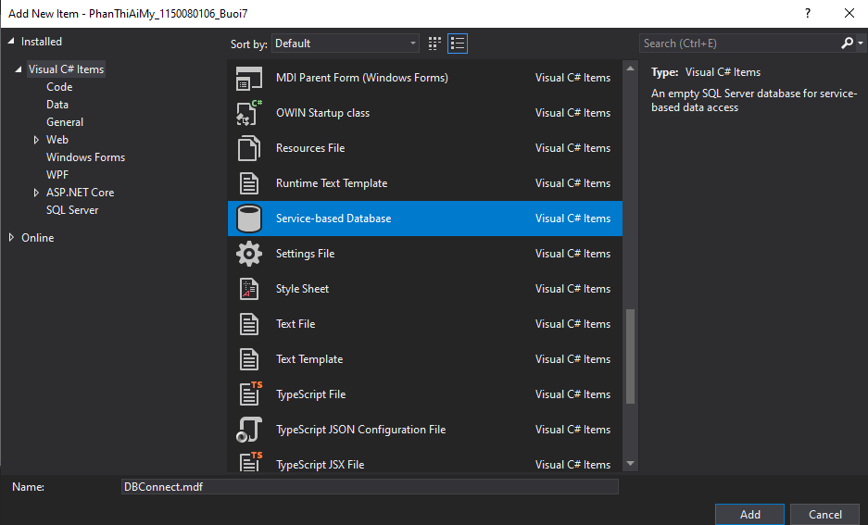

Vào Server Explorer để kiểm tra kếtnoois:

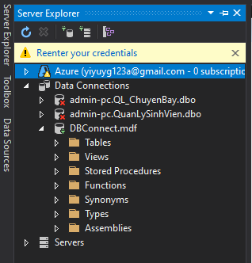

Chuọt phải vào Database và chọn properties:

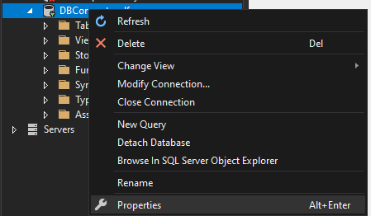

Vào Connection String để lấy chuỗi kết nối:

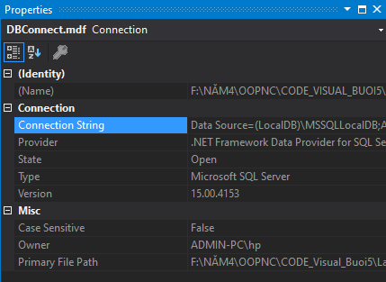

**Thực hành 2: Thêm dữ liệu không dùng Parameter.**

− Sử dụng hàm ExecuteNonQuery để thực hiện thêm dữ liệu.

− Ví dụ: Thêm dữ liệu cho 1 sinh viên vào bảng SinhVien.

Chuột phải vào Database Chọn NewQuery hoặc Add New Table để thêm bảng SinhVien:

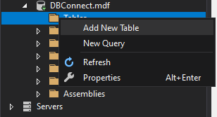

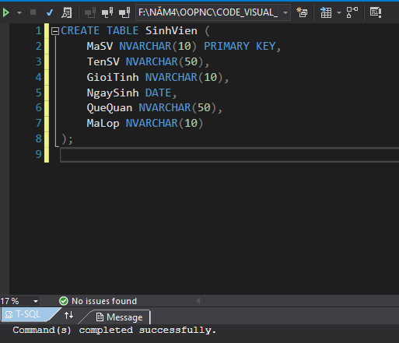

Vào Toolbox thiết kế form:

|  |  |  |  |
| --- | --- | --- | --- |
| **Control** | **Text** | **Name** | **Ghi chú** |
| Label | “Nhập thông tin:” | lblNhap | tiêu đề trái |
| 6 Label | “Mã sinh viên”, “Tên sinh viên”, “Giới tính”, “Ngày sinh”, “Quê quán”, “Mã lớp” | lblMaSV … lblMaLop | mô tả ô nhập |
| TextBox |  | txtMaSV, txtTenSV, txtGioiTinh, txtQueQuan, txtMaLop |  |
| DateTimePicker |  | dtNgaySinh | chọn ngày sinh |
| Button | “Thêm sinh viên” | btnThem | click để thêm dữ liệu |
| ListView |  | lsvSinhVien | hiển thị danh sách sinh viên |

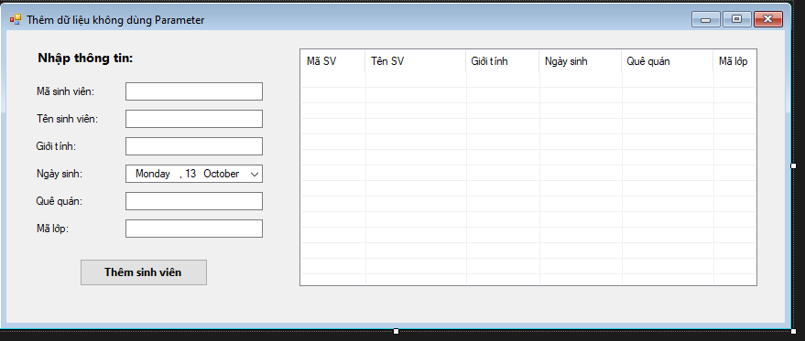

Code:

using System;

using System.Data;

using System.Data.SqlClient;

using System.Windows.Forms;

namespace PhanThiAiMy_1150080106_Buoi7

{

public partial class Form1 : Form

{

SqlConnection sqlCon = null;

string strCon =

@"Data Source=(LocalDB)\MSSQLLocalDB;

AttachDbFilename=F:\NĂM4\OOPNC\CODE_Visual_Buoi5\Lab5\PhanThiAiMy_1150080106_Buoi7\PhanThiAiMy_1150080106_Buoi7\DBConnect.mdf;

Integrated Security=True";

public Form1()

{

InitializeComponent();

}

private void Form1_Load(object sender, EventArgs e)

{

HienThiDanhSach();

}

private void HienThiDanhSach()

{

try

{

if (sqlCon == null)

sqlCon = new SqlConnection(strCon);

if (sqlCon.State == ConnectionState.Closed)

sqlCon.Open();

SqlCommand cmd = new SqlCommand("SELECT * FROM SinhVien", sqlCon);

SqlDataReader reader = cmd.ExecuteReader();

lsvSinhVien.Items.Clear();

while (reader.Read())

{

ListViewItem lvi = new ListViewItem(reader["MaSV"].ToString());

lvi.SubItems.Add(reader["TenSV"].ToString());

lvi.SubItems.Add(reader["GioiTinh"].ToString());

lvi.SubItems.Add(Convert.ToDateTime(reader["NgaySinh"]).ToString("dd/MM/yyyy"));

lvi.SubItems.Add(reader["QueQuan"].ToString());

lvi.SubItems.Add(reader["MaLop"].ToString());

lsvSinhVien.Items.Add(lvi);

}

reader.Close();

}

catch (Exception ex)

{

MessageBox.Show("Lỗi khi hiển thị dữ liệu: " + ex.Message);

}

}

private void btnThem_Click(object sender, EventArgs e)

{

try

{

if (sqlCon == null)

sqlCon = new SqlConnection(strCon);

if (sqlCon.State == ConnectionState.Closed)

sqlCon.Open();

string sql = "INSERT INTO SinhVien VALUES ('" +

txtMaSV.Text + "', N'" +

txtTenSV.Text + "', N'" +

txtGioiTinh.Text + "', '" +

dtNgaySinh.Value.ToString("yyyy-MM-dd") + "', N'" +

txtQueQuan.Text + "', '" +

txtMaLop.Text + "')";

SqlCommand cmd = new SqlCommand(sql, sqlCon);

int rows = cmd.ExecuteNonQuery();

if (rows > 0)

{

MessageBox.Show("✅ Thêm sinh viên thành công!");

HienThiDanhSach();

}

else

{

MessageBox.Show("❌ Thêm sinh viên thất bại!");

}

}

catch (Exception ex)

{

MessageBox.Show("Lỗi thêm dữ liệu: " + ex.Message);

}

}

}

}

Chạy thử:

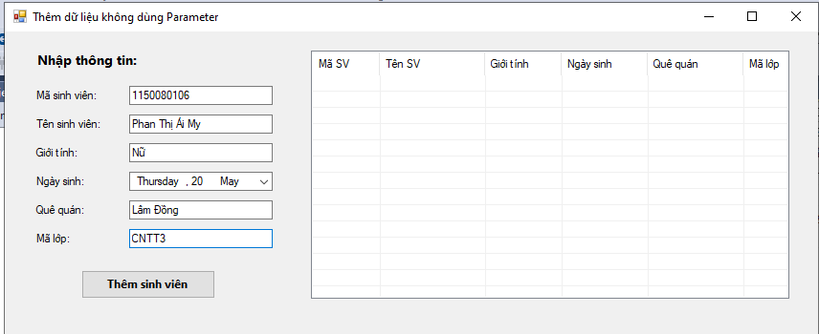

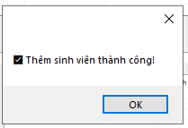

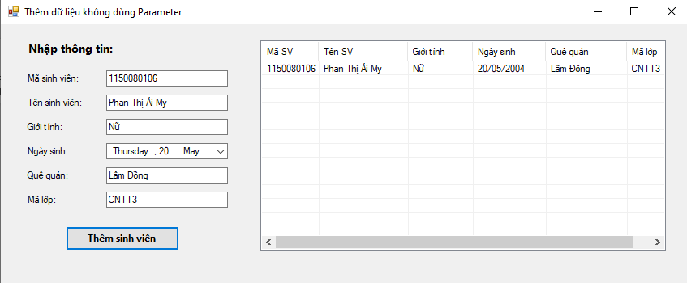

**Áp dụng 1: Thêm dữ liệu có dùng Parameter.**

Cũng thêm dữ liệu cho 1 sinh viên vào bảng SinhVien như ví dụ trên. Tuy nhiên, trong chương trình có sử dụng các Parameter.

Thiết kế Form như bài trên nhưng trong Code sửa như sau:

using System;

using System.Data;

using System.Data.SqlClient;

using System.Windows.Forms;

namespace PhanThiAiMy_1150080106_Buoi7

{

public partial class Form2 : Form

{

SqlConnection sqlCon = null;

string strCon =

@"Data Source=(LocalDB)\MSSQLLocalDB;

AttachDbFilename=F:\NĂM4\OOPNC\CODE_Visual_Buoi5\Lab5\PhanThiAiMy_1150080106_Buoi7\PhanThiAiMy_1150080106_Buoi7\DBConnect.mdf;

Integrated Security=True";

public Form2()

{

InitializeComponent();

}

private void Form2_Load(object sender, EventArgs e)

{

HienThiDanhSach();

}

private void HienThiDanhSach()

{

try

{

if (sqlCon == null)

sqlCon = new SqlConnection(strCon);

if (sqlCon.State == ConnectionState.Closed)

sqlCon.Open();

SqlCommand cmd = new SqlCommand("SELECT * FROM SinhVien", sqlCon);

SqlDataReader reader = cmd.ExecuteReader();

lsvSinhVien.Items.Clear();

while (reader.Read())

{

ListViewItem lvi = new ListViewItem(reader["MaSV"].ToString());

lvi.SubItems.Add(reader["TenSV"].ToString());

lvi.SubItems.Add(reader["GioiTinh"].ToString());

lvi.SubItems.Add(Convert.ToDateTime(reader["NgaySinh"]).ToString("dd/MM/yyyy"));

lvi.SubItems.Add(reader["QueQuan"].ToString());

lvi.SubItems.Add(reader["MaLop"].ToString());

lsvSinhVien.Items.Add(lvi);

}

reader.Close();

}

catch (Exception ex)

{

MessageBox.Show("❌ Lỗi hiển thị danh sách: " + ex.Message);

}

}

private void btnThem_Click(object sender, EventArgs e)

{

try

{

if (sqlCon == null)

sqlCon = new SqlConnection(strCon);

if (sqlCon.State == ConnectionState.Closed)

sqlCon.Open();

// Câu lệnh SQL có dùng Parameter

string sql = @"INSERT INTO SinhVien (MaSV, TenSV, GioiTinh, NgaySinh, QueQuan, MaLop)

VALUES (@MaSV, @TenSV, @GioiTinh, @NgaySinh, @QueQuan, @MaLop)";

SqlCommand cmd = new SqlCommand(sql, sqlCon);

// Gán giá trị cho các Parameter

cmd.Parameters.Add("@MaSV", SqlDbType.NVarChar).Value = txtMaSV.Text.Trim();

cmd.Parameters.Add("@TenSV", SqlDbType.NVarChar).Value = txtTenSV.Text.Trim();

cmd.Parameters.Add("@GioiTinh", SqlDbType.NVarChar).Value = txtGioiTinh.Text.Trim();

cmd.Parameters.Add("@NgaySinh", SqlDbType.Date).Value = dtNgaySinh.Value.Date;

cmd.Parameters.Add("@QueQuan", SqlDbType.NVarChar).Value = txtQueQuan.Text.Trim();

cmd.Parameters.Add("@MaLop", SqlDbType.NVarChar).Value = txtMaLop.Text.Trim();

int rows = cmd.ExecuteNonQuery();

if (rows > 0)

{

MessageBox.Show("✅ Thêm sinh viên thành công (Parameter)!");

HienThiDanhSach();

}

else

{

MessageBox.Show("❌ Thêm sinh viên thất bại!");

}

}

catch (Exception ex)

{

MessageBox.Show("❌ Lỗi khi thêm dữ liệu: " + ex.Message);

}

}

}

}

Chạy thử:

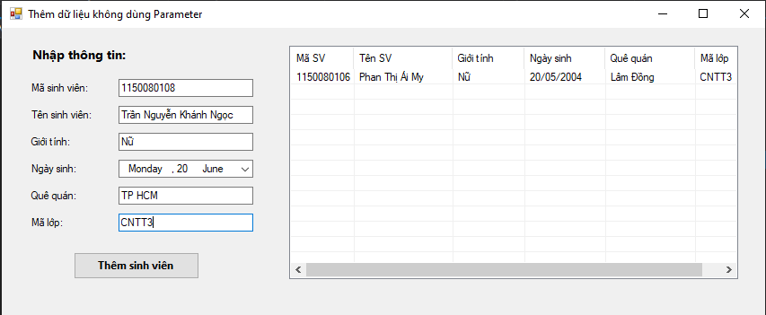

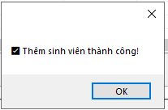

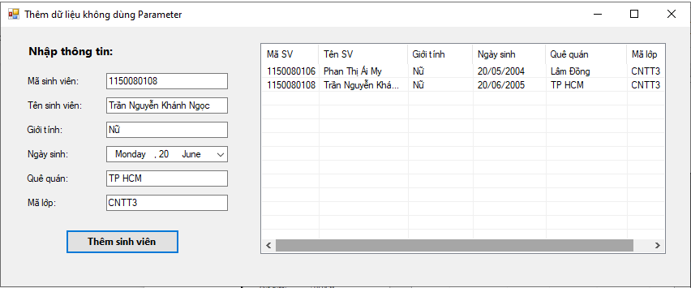

**Thực hành 3: Sửa dữ liệu không dùng Parameter.**

− Sử dụng hàm ExecuteNonQuery để thực hiện sửa dữ liệu.

− Ví dụ: Sửa dữ liệu cho 1 sinh viên trong bảng SinhVien.

Vào ToolBox thiết kế Form:

|  |  |  |  |
| --- | --- | --- | --- |
| **Control** | **Text** | **Name** | **Ghi chú** |
| Label | “Sửa dữ liệu không dùng Parameter” | lblTitle | Tiêu đề chính (font 12 bold) |
| Label | “Chọn mã lớp:” | lblChonLop |  |
| ComboBox |  | cboMaLop | Chọn mã lớp |
| ListView | (trống) | lsvSinhVien | Hiển thị sinh viên của lớp đã chọn |
| Label | “Thông tin sinh viên:” | lblThongTin | Tiêu đề phần nhập bên phải |
| TextBox |  | txtMaSV, txtTenSV, txtGioiTinh, txtQueQuan, txtMaLop | Các ô nhập dữ liệu |
| DateTimePicker |  | dtNgaySinh | Chọn ngày sinh |
| Button | “Sửa thông tin” | btnSua | Nút cập nhật dữ liệu |

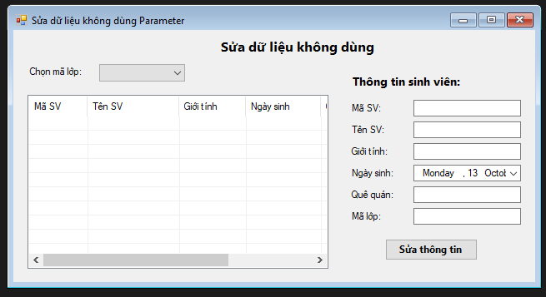

Code:

using System;

using System.Data;

using System.Data.SqlClient;

using System.Windows.Forms;

namespace PhanThiAiMy_1150080106_Buoi7

{

public partial class Form3 : Form

{

SqlConnection sqlCon = null;

string strCon =

@"Data Source=(LocalDB)\MSSQLLocalDB;

AttachDbFilename=F:\NĂM4\OOPNC\CODE_Visual_Buoi5\Lab5\PhanThiAiMy_1150080106_Buoi7\PhanThiAiMy_1150080106_Buoi7\DBConnect.mdf;

Integrated Security=True";

public Form3()

{

InitializeComponent();

}

private void Form3_Load(object sender, EventArgs e)

{

if (sqlCon == null)

sqlCon = new SqlConnection(strCon);

if (sqlCon.State == ConnectionState.Closed)

sqlCon.Open();

// Load danh sách mã lớp vào combobox

SqlCommand cmd = new SqlCommand("SELECT DISTINCT MaLop FROM SinhVien", sqlCon);

SqlDataReader reader = cmd.ExecuteReader();

while (reader.Read())

cboMaLop.Items.Add(reader.GetString(0));

reader.Close();

}

private void cboMaLop_SelectedIndexChanged(object sender, EventArgs e)

{

if (cboMaLop.SelectedItem == null) return;

string maLop = cboMaLop.SelectedItem.ToString();

SqlCommand cmd = new SqlCommand($"SELECT * FROM SinhVien WHERE MaLop = '{maLop}'", sqlCon);

SqlDataReader reader = cmd.ExecuteReader();

lsvSinhVien.Items.Clear();

while (reader.Read())

{

ListViewItem lvi = new ListViewItem(reader["MaSV"].ToString());

lvi.SubItems.Add(reader["TenSV"].ToString());

lvi.SubItems.Add(reader["GioiTinh"].ToString());

lvi.SubItems.Add(Convert.ToDateTime(reader["NgaySinh"]).ToString("dd/MM/yyyy"));

lvi.SubItems.Add(reader["QueQuan"].ToString());

lvi.SubItems.Add(reader["MaLop"].ToString());

lsvSinhVien.Items.Add(lvi);

}

reader.Close();

}

private void lsvSinhVien_SelectedIndexChanged(object sender, EventArgs e)

{

if (lsvSinhVien.SelectedItems.Count == 0) return;

ListViewItem item = lsvSinhVien.SelectedItems[0];

txtMaSV.Text = item.SubItems[0].Text;

txtTenSV.Text = item.SubItems[1].Text;

txtGioiTinh.Text = item.SubItems[2].Text;

dtNgaySinh.Value = DateTime.Parse(item.SubItems[3].Text);

txtQueQuan.Text = item.SubItems[4].Text;

txtMaLop.Text = item.SubItems[5].Text;

}

private void btnSua_Click(object sender, EventArgs e)

{

try

{

string sql = $"UPDATE SinhVien SET " +

$"TenSV = N'{txtTenSV.Text}', " +

$"GioiTinh = N'{txtGioiTinh.Text}', " +

$"NgaySinh = '{dtNgaySinh.Value:yyyy-MM-dd}', " +

$"QueQuan = N'{txtQueQuan.Text}', " +

$"MaLop = N'{txtMaLop.Text}' " +

$"WHERE MaSV = N'{txtMaSV.Text}'";

SqlCommand cmd = new SqlCommand(sql, sqlCon);

int rows = cmd.ExecuteNonQuery();

if (rows > 0)

{

MessageBox.Show("✅ Cập nhật thành công!");

cboMaLop_SelectedIndexChanged(null, null);

}

else

{

MessageBox.Show("❌ Không tìm thấy sinh viên để sửa!");

}

}

catch (Exception ex)

{

MessageBox.Show("❌ Lỗi khi sửa: " + ex.Message);

}

}

}

}

Chạy thử:

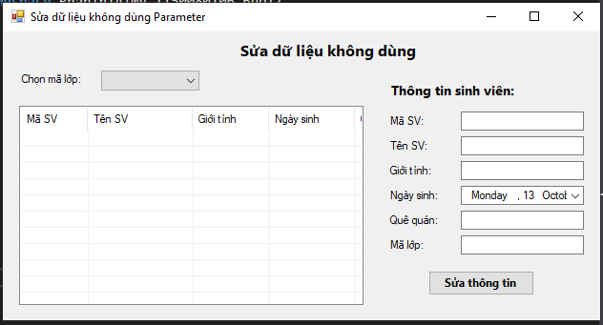

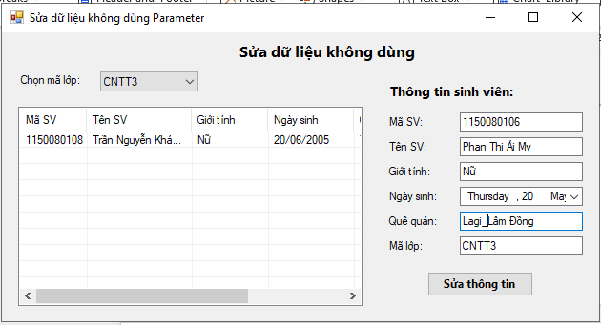

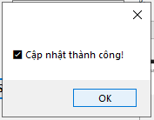

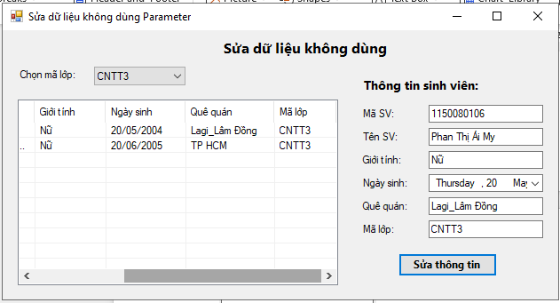

**Áp dụng 2: Sửa dữ liệu có dùng Parameter.**

Cũng sửa dữ liệu cho 1 sinh viên vào bảng SinhVien như ví dụ trên. Tuy nhiên,

trong chương trình có sử dụng các Parameter.

Thiết kế Form như trên nhưng code như sau:

using System;

using System.Data;

using System.Data.SqlClient;

using System.Windows.Forms;

namespace PhanThiAiMy_1150080106_Buoi7

{

public partial class Form4 : Form

{

SqlConnection sqlCon = null;

string strCon =

@"Data Source=(LocalDB)\MSSQLLocalDB;

AttachDbFilename=F:\NĂM4\OOPNC\CODE_Visual_Buoi5\Lab5\PhanThiAiMy_1150080106_Buoi7\PhanThiAiMy_1150080106_Buoi7\DBConnect.mdf;

Integrated Security=True";

public Form4()

{

InitializeComponent();

}

// Khi load form, lấy danh sách lớp để chọn

private void Form4_Load(object sender, EventArgs e)

{

try

{

if (sqlCon == null)

sqlCon = new SqlConnection(strCon);

if (sqlCon.State == ConnectionState.Closed)

sqlCon.Open();

SqlCommand cmd = new SqlCommand("SELECT DISTINCT MaLop FROM SinhVien", sqlCon);

SqlDataReader reader = cmd.ExecuteReader();

cboMaLop.Items.Clear();

while (reader.Read())

{

cboMaLop.Items.Add(reader["MaLop"].ToString());

}

reader.Close();

}

catch (Exception ex)

{

MessageBox.Show("Lỗi khi tải danh sách lớp: " + ex.Message);

}

}

// Khi chọn mã lớp, hiển thị danh sách sinh viên

private void cboMaLop_SelectedIndexChanged(object sender, EventArgs e)

{

try

{

lsvSinhVien.Items.Clear();

if (sqlCon.State == ConnectionState.Closed)

sqlCon.Open();

string sql = "SELECT * FROM SinhVien WHERE MaLop=@MaLop";

SqlCommand cmd = new SqlCommand(sql, sqlCon);

cmd.Parameters.AddWithValue("@MaLop", cboMaLop.Text);

SqlDataReader reader = cmd.ExecuteReader();

while (reader.Read())

{

ListViewItem lvi = new ListViewItem(reader["MaSV"].ToString());

lvi.SubItems.Add(reader["TenSV"].ToString());

lvi.SubItems.Add(reader["GioiTinh"].ToString());

lvi.SubItems.Add(Convert.ToDateTime(reader["NgaySinh"]).ToString("dd/MM/yyyy"));

lvi.SubItems.Add(reader["QueQuan"].ToString());

lvi.SubItems.Add(reader["MaLop"].ToString());

lsvSinhVien.Items.Add(lvi);

}

reader.Close();

}

catch (Exception ex)

{

MessageBox.Show("Lỗi khi tải danh sách sinh viên: " + ex.Message);

}

}

// Khi chọn 1 sinh viên từ ListView -> hiển thị lên textbox

private void lsvSinhVien_SelectedIndexChanged(object sender, EventArgs e)

{

if (lsvSinhVien.SelectedItems.Count > 0)

{

var item = lsvSinhVien.SelectedItems[0];

txtMaSV.Text = item.SubItems[0].Text;

txtTenSV.Text = item.SubItems[1].Text;

txtGioiTinh.Text = item.SubItems[2].Text;

dtNgaySinh.Value = DateTime.Parse(item.SubItems[3].Text);

txtQueQuan.Text = item.SubItems[4].Text;

txtMaLop.Text = item.SubItems[5].Text;

}

}

// Nút Sửa dữ liệu (dùng Parameter)

private void btnSua_Click(object sender, EventArgs e)

{

try

{

if (sqlCon.State == ConnectionState.Closed)

sqlCon.Open();

string sql = @"UPDATE SinhVien

SET TenSV=@TenSV, GioiTinh=@GioiTinh, NgaySinh=@NgaySinh, QueQuan=@QueQuan, MaLop=@MaLop

WHERE MaSV=@MaSV";

SqlCommand cmd = new SqlCommand(sql, sqlCon);

cmd.Parameters.Add("@MaSV", SqlDbType.NVarChar).Value = txtMaSV.Text.Trim();

cmd.Parameters.Add("@TenSV", SqlDbType.NVarChar).Value = txtTenSV.Text.Trim();

cmd.Parameters.Add("@GioiTinh", SqlDbType.NVarChar).Value = txtGioiTinh.Text.Trim();

cmd.Parameters.Add("@NgaySinh", SqlDbType.Date).Value = dtNgaySinh.Value.Date;

cmd.Parameters.Add("@QueQuan", SqlDbType.NVarChar).Value = txtQueQuan.Text.Trim();

cmd.Parameters.Add("@MaLop", SqlDbType.NVarChar).Value = txtMaLop.Text.Trim();

int rows = cmd.ExecuteNonQuery();

if (rows > 0)

{

MessageBox.Show("✅ Sửa thông tin thành công (Parameter)!");

cboMaLop_SelectedIndexChanged(null, null); // refresh danh sách

}

else

{

MessageBox.Show("❌ Không tìm thấy sinh viên để sửa!");

}

}

catch (Exception ex)

{

MessageBox.Show("Lỗi khi sửa dữ liệu: " + ex.Message);

}

}

}

}

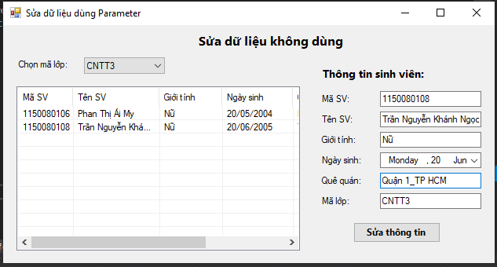

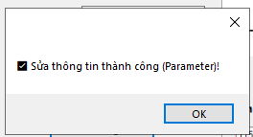

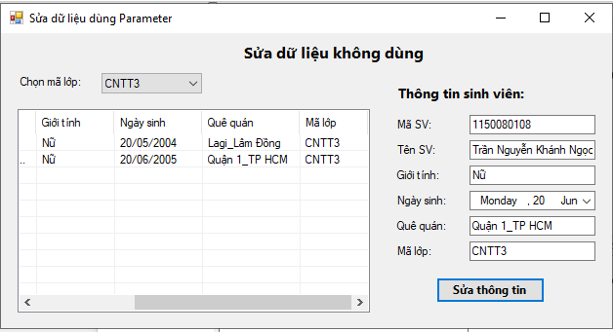

**Thực hành 4: Xóa dữ liệu không dùng Parameter.**

− Sử dụng hàm ExecuteNonQuery để thực hiện xóa dữ liệu.

− Ví dụ: xóa dữ liệu của 1 sinh viên trong bảng SinhVien.

Vào Toolbox thiết kế form:

|  |  |  |  |
| --- | --- | --- | --- |
| **Thành phần** | **Control trong Toolbox** | **Thuộc tính cần chỉnh** | **Ghi chú** |
| **Tiêu đề** | Label | Name: lblTitleText: Xóa dữ liệuFont: Segoe UI 12pt BoldLocation: (230, 10) | Tiêu đề nằm giữa đầu form |
| **Danh sách sinh viên** | ListView | Name: lsvSinhVienView: DetailsFullRowSelect: TrueGridLines: TrueLocation: (20, 50)Size: (550, 230) | Dùng để hiển thị sinh viên |
|  |  | 👉 Sau khi kéo xong, bấm mũi tên nhỏ trên góc ListView → **Edit Columns...** và thêm các cột: |  |
|  |  | Mã SV – 80pxTên SV – 120pxGiới tính – 80pxNgày sinh – 90pxQuê quán – 100pxMã lớp – 80px |  |
| **Nút xóa** | Button | Name: btnXoaText: Xóa sinh viênFont: Segoe UI 10pt BoldSize: (180, 35)Location: (200, 300) | Khi nhấn sẽ xóa sinh viên |
| **Form tổng** | Form | Text: Xóa dữ liệuSize: 620 x 380StartPosition: CenterScreen |  |

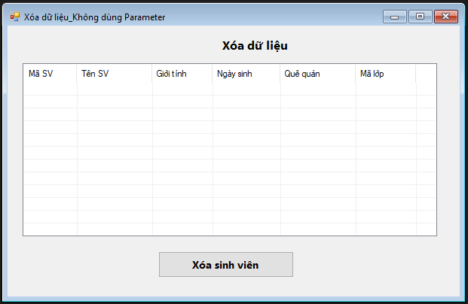

Code:

using System;

using System.Data;

using System.Data.SqlClient;

using System.Windows.Forms;

namespace PhanThiAiMy_1150080106_Buoi7

{

public partial class Form5 : Form

{

SqlConnection sqlCon = null;

string strCon =

@"Data Source=(LocalDB)\MSSQLLocalDB;

AttachDbFilename=F:\NĂM4\OOPNC\CODE_Visual_Buoi5\Lab5\PhanThiAiMy_1150080106_Buoi7\PhanThiAiMy_1150080106_Buoi7\DBConnect.mdf;

Integrated Security=True";

public Form5()

{

InitializeComponent();

}

// Khi form mở -> hiển thị danh sách

private void Form5_Load(object sender, EventArgs e)

{

HienThiDanhSach();

}

// Hàm hiển thị danh sách sinh viên

private void HienThiDanhSach()

{

if (sqlCon == null)

sqlCon = new SqlConnection(strCon);

if (sqlCon.State == ConnectionState.Closed)

sqlCon.Open();

string sql = "SELECT * FROM SinhVien";

SqlCommand cmd = new SqlCommand(sql, sqlCon);

SqlDataReader reader = cmd.ExecuteReader();

lsvSinhVien.Items.Clear();

while (reader.Read())

{

ListViewItem lvi = new ListViewItem(reader["MaSV"].ToString());

lvi.SubItems.Add(reader["TenSV"].ToString());

lvi.SubItems.Add(reader["GioiTinh"].ToString());

lvi.SubItems.Add(Convert.ToDateTime(reader["NgaySinh"]).ToString("dd/MM/yyyy"));

lvi.SubItems.Add(reader["QueQuan"].ToString());

lvi.SubItems.Add(reader["MaLop"].ToString());

lsvSinhVien.Items.Add(lvi);

}

reader.Close();

}

// Xóa sinh viên không dùng parameter

private void btnXoa_Click(object sender, EventArgs e)

{

if (lsvSinhVien.SelectedItems.Count == 0)

{

MessageBox.Show("⚠️ Vui lòng chọn một sinh viên để xóa!", "Thông báo");

return;

}

string maSV = lsvSinhVien.SelectedItems[0].SubItems[0].Text;

DialogResult result = MessageBox.Show(

"Bạn có chắc muốn xóa sinh viên có mã " + maSV + " không?",

"Xác nhận xóa", MessageBoxButtons.YesNo, MessageBoxIcon.Question);

if (result == DialogResult.Yes)

{

if (sqlCon == null)

sqlCon = new SqlConnection(strCon);

if (sqlCon.State == ConnectionState.Closed)

sqlCon.Open();

// ❌ KHÔNG DÙNG PARAMETER

string sql = "DELETE FROM SinhVien WHERE MaSV = '" + maSV + "'";

SqlCommand cmd = new SqlCommand(sql, sqlCon);

int rows = cmd.ExecuteNonQuery();

if (rows > 0)

{

MessageBox.Show("✅ Xóa sinh viên thành công!", "Thông báo");

HienThiDanhSach();

}

else

{

MessageBox.Show("❌ Không tìm thấy sinh viên để xóa!", "Lỗi");

}

}

}

}

}

Chạy thử:

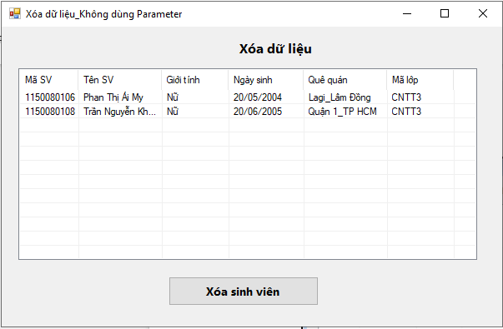

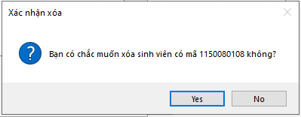

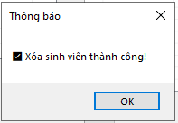

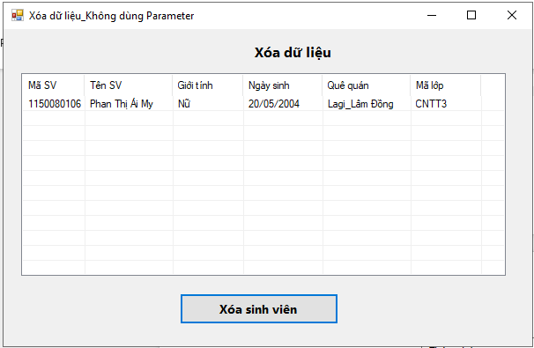

**Áp dụng 3: Xóa dữ liệu có dùng Parameter.**

Cũng xóa dữ liệu của 1 sinh viên trong bảng SinhVien như ví dụ trên. Tuy nhiên, trong chương trình có sử dụng các Parameter.

Thiết kế form như trên nhưng code như sau:

using System;

using System.Data;

using System.Data.SqlClient;

using System.Windows.Forms;

namespace PhanThiAiMy_1150080106_Buoi7

{

public partial class Form6 : Form

{

SqlConnection sqlCon = null;

string strCon =

@"Data Source=(LocalDB)\MSSQLLocalDB;

AttachDbFilename=F:\NĂM4\OOPNC\CODE_Visual_Buoi5\Lab5\PhanThiAiMy_1150080106_Buoi7\PhanThiAiMy_1150080106_Buoi7\DBConnect.mdf;

Integrated Security=True";

public Form6()

{

InitializeComponent();

}

// Khi form mở, hiển thị danh sách sinh viên

private void Form6_Load(object sender, EventArgs e)

{

HienThiDanhSach();

}

// ✅ Hiển thị danh sách sinh viên

private void HienThiDanhSach()

{

try

{

if (sqlCon == null)

sqlCon = new SqlConnection(strCon);

if (sqlCon.State == ConnectionState.Closed)

sqlCon.Open();

string sql = "SELECT * FROM SinhVien";

SqlCommand cmd = new SqlCommand(sql, sqlCon);

SqlDataReader reader = cmd.ExecuteReader();

lsvSinhVien.Items.Clear();

while (reader.Read())

{

ListViewItem lvi = new ListViewItem(reader["MaSV"].ToString());

lvi.SubItems.Add(reader["TenSV"].ToString());

lvi.SubItems.Add(reader["GioiTinh"].ToString());

lvi.SubItems.Add(Convert.ToDateTime(reader["NgaySinh"]).ToString("dd/MM/yyyy"));

lvi.SubItems.Add(reader["QueQuan"].ToString());

lvi.SubItems.Add(reader["MaLop"].ToString());

lsvSinhVien.Items.Add(lvi);

}

reader.Close();

}

catch (Exception ex)

{

MessageBox.Show("Lỗi khi hiển thị danh sách: " + ex.Message);

}

}

// ✅ Xóa sinh viên có dùng Parameter

private void btnXoa_Click(object sender, EventArgs e)

{

if (lsvSinhVien.SelectedItems.Count == 0)

{

MessageBox.Show("⚠️ Vui lòng chọn 1 sinh viên để xóa!", "Thông báo");

return;

}

string maSV = lsvSinhVien.SelectedItems[0].SubItems[0].Text;

DialogResult result = MessageBox.Show(

"Bạn có chắc muốn xóa sinh viên có mã " + maSV + " không?",

"Xác nhận xóa", MessageBoxButtons.YesNo, MessageBoxIcon.Question);

if (result == DialogResult.Yes)

{

try

{

if (sqlCon == null)

sqlCon = new SqlConnection(strCon);

if (sqlCon.State == ConnectionState.Closed)

sqlCon.Open();

// ✅ Dùng parameter để an toàn hơn

string sql = "DELETE FROM SinhVien WHERE MaSV = @maSV";

SqlCommand cmd = new SqlCommand(sql, sqlCon);

cmd.Parameters.AddWithValue("@maSV", maSV);

int rows = cmd.ExecuteNonQuery();

if (rows > 0)

{

MessageBox.Show("✅ Xóa sinh viên thành công!");

HienThiDanhSach();

}

else

{

MessageBox.Show("❌ Không tìm thấy sinh viên để xóa!");

}

}

catch (Exception ex)

{

MessageBox.Show("Lỗi khi xóa sinh viên: " + ex.Message);

}

}

}

}

}

Chạy thử kết quả:

